Oggetto: Approvazione schema di protocollo d'intesa con l'Ordine degli Ingegneri della Città Metropolitana di Catania per tirocinio formativo.

PREMESSO CHE:
- il Consiglio dell'Ordine Ingegneri di Catania nella seduta del 28/06/2016 ha approvato uno schema di protocollo di intesa da stipulare con i Comuni interessati per favorire, con un tirocinio di sei mesi, la formazione di giovani ingegneri, in materia di Lavori Pubblici, Urbanistica ed Edilizia Privata, Sicurezza, Prevenzione incendi e gestione delle procedure tecnico-amministrative, attività riconosciuta dall'Ordine degli Ingegneri per i propri iscritti;
- l'Amministrazione Comunale intende aderire al protocollo d'intesa proposto dal Consiglio dell'Ordine Ingegneri di Catania, con nota protocollo n.300 del 08.02.2022 acquisita al protocollo dell'Ente al n.2623 del 09.02.2022;

ATTESO CHE gli stage formativi si configurano come arricchimento del percorso formativo e non hanno finalità produttive ma devono perseguire soltanto obiettivi di acquisizione di conoscenza delle procedure tecnico-amministrative adottate dal comune;

TENUTO CONTO CHE:
- gli stage formativi in questione non costituiscono rapporto di lavoro;
- per l'espletamento di questa attività, occorrerà provvedere al pagamento di polizza assicurativa RCT ed antinfortunistica ed al riconoscimento a ciascun ingegnere selezionato, a carico del Bilancio comunale, nel rispetto della direttiva regionale n. 43881/US1/2013 ed, in base alla professionalità espressa.di un rimborso spese forfettario mensile non inferiore a €.500,00 (euro cinquecento/00);
- il tirocinio deve svolgersi entro un arco di tempo non superiore a sei mesi;

RITENUTO, in linea con gli obiettivi dell'Amministrazione e con gli indirizzi normativi, di aderire al protocollo d'intesa avanzato dall'Ordine degli Ingegneri della Città Metropolitana di Catania per stage formativi;

VISTO il T.U. degli Enti Locali, approvato con decreto legislativo 18. 08.2000 n.267;

VISTO il protocollo d'intesa predisposto dal Consiglio dell'Ordine degli Ingegneri della Città Metropolitana di Catania per l'espletamento, presso gli uffici comunali, di attività di tirocinio formativo e di orientamento da parte dei giovani Ingegneri;

SI PROPONE

Di approvare lo schema di protocollo d'intesa inviato dall'Ordine degli Ingegneri della Città Metropolitana di Catania per l'espletamento, presso gli uffici comunali, di attività di tirocinio formativo e di orientamento da parte dei giovani Ingegneri.

Di delegare il responsabile della 4^ Area Gestione Territorio al perfezionamento del protocollo con il suddetto Ordine ed il Sindaco o suo delegato alla sottoscrizione dello stesso, parte integrante della presente proposta, dando la disponibilità dell'Ente ad ospitare un numero massimo di tre unità per il 2022.
Schema Protocollo di Intesa
(approvato nella seduta del Consiglio dell'Ordine Ingegneri di Catania del 28/06/2016)

L'anno il giorno del mese di ----- nella Casa Comunale del Comune di si sono costituiti:
- da una parte , nato a (---), domiciliato per la carica presso il Comune di , che agisce in qualità di
del Comune stesso, di seguito denominato Comune;
- dall'altra l'ing. Santi Maria Cascane in qualità di Presidente dell'Ordine degli Ingegneri della Città Metropolitana di Catania con sede in Catania via V. Giufkida 202, nato a
( ) il e domiciliato per la carica presso l'Ordine
degli Ingegneri della Città Metropolitana di Catania, di seguito denominato Ordine; PREMESSO CHE
- la formazione in materia di Lavori Pubblici, Urbanistica ed Edilizia Privata, Sicurezza, Prevenzione Incendi e Gestione delle procedure tecnico-amministrative è attività riconosciuta all'Ordine degli Ingegneri per i propri iscritti;
- il Comune di intende promuovere attività di formazione di giovani ingegneri, consentendo ai medesimi di effettuare un tirocinio di formazione presso gli uffici dell'Area Tecnica Ecologia ed Ambiente del Comune, anche ai sensi dell'art. 113 del D.Lgs n. 50/2016;
3. peraltro, la presenza di giovani ingegneri presso gli Uffici dell'Area Tecnica Ecologia ed Ambiente, dell'Ente e l'approfondimento e lo studio in settori propri di alcuni servizi, potrà essere di supporto alle attività degli stessi;
CONSI DERATO CHE
quanto sopra riportato in premessa rappresenta una esigenza comune ai due Organismi tesa a favorire la formazione per giovani iscritti all'Ordine da meno di 5 anni, che non abbiano superato il 35° anno di età.

TUTTO CIO' PREMESSO E CONSIDERATO
SI CONVI ENE E SI STIPULA QUANTO SEGUE:
- Comune di consenti rà espletamento di attività di formazione di giovani ingegneri presso i propri Uffici per u n periodo massimo di n. 6 (sei) mesi per ciascun ingegnere, non reiterabile e per un numero di ammessi non superiore a n. _ ( ) unità per anno (valore inferiore al totale dei tecnici comunali in servizio presso gli Uff ici dove si svolge iltirocinio).
- Agli ingegneri selezionati secondo le procedure individuate dal Comune, sarà effettuato, a carico del Comune, il pagamento di una polizza assicurativa contro gli infortuni e le malattie connesse allo svolgimento dell'attività e per la responsabilità civile verso terzi: Il Comune riconoscerà a ciascun ingegnere selezionato, a carico del Bilancio Comunale, nel rispetto della direttiva regionale n. 43881/US112013 e, tenendo conto delJa professionalità espressa, un rimborso spese forfettario mensile non inferiore a € 500,00 ( euro cinquecento/00).
- L'accesso alla selezione di cui al presente Protocollo di I ntesa è consentita solo agli
ingegneri che non abbiano nessun rapporto di lavoro, che sarebbe altrimenti ostativo a garantire l'effetti va presenza per l'espletamento del tirocinio presso gli Uffici.
- La prestazione si intende personale, spontanea e gratuita, senza fine di lucro ad eccezione del rim borso di cui al punto 2. Il ti rocinio, comunque, non darà luogo ad alcun rapporto di lavoro dipenden te, nea nche a tempo determi na to e cesserà au tomatica mente aJio scadere del

periodo previsto dal presente Protocollo di Intesa.
- Allo scadere del periodo di tirocinio ed a richiesta dell'ingegnere-stagista, potrà essere rilasciata attestazione a firma del Tecnico Comunale responsabile del Settore funzionale competente, vistata dal sindaco pro-tem pore (od eventuale facente funzione laddove vi sia un eventuale commissariamento o fattispecie simile), utile al professionista al fine di comprovare le conoscenze acquisite e corredare il proprio curriculum.
- I giovani ingegneri cui consenti re le attività di tirocinio saranno scelti a seguito di proced ura che verrà indetta dal Comu ne, cui dovrà essere data adeguata pubblicità e che dovrà essere comunque basata sui criteri atti a favorire la formazione dei soggetti iscritti da un minor numero di anni; tra gli ingegner'i con eguale numero di anni di iscrizionè all'Albo, si attribuirà punteggio maggiore agli ingegneri con minore età anagrafica. A parità di punteggio si privilegeranno gli ingegneri con il più alto voto di laurea. Di detta procedura verrà data pubblicità anche tramite il sito web dell'Ordine degli Ingegneri della Città Metropolitana di Catania. Il relativo bando dovrà indicare specificatamente il Servizio Tecnico/I nel/i quale/i si svolgerà il tirocinio.
- La Commissione per la selezione fra gli aspiranti sarà composta di n. 3 membri, di cui uno sarà designato dal Consiglio dell'Ordine ed i rimanenti due dal Comune, di cui uno con funzioni di Presidente.
- Prima dell'inizio dell'attività di tirocinio, l'Ordine degli Ingegneri della Città Metropolitana di Catania individuerà il referente per i giovani stagisti. Il referente, che svolgerà il ruolo a titolo gratuito, sarà individuato dal Consiglio dell'Ordine, dandone tempestiva comunicazione del nominativo al Comune.
Letto, approvato e sottoscritto
Il del Comune
di ------- Il Presidente dell'Ordine

degli Ingegneri della Città Metropolitana di Catania
PARERE DEL RESPONSABI LE DELL'AREA TECNICA (1)
Ai sensi e per gli effetti di cui:
- all'art. 53 della legge 8 giugno 1990, n. 142, recepito dall'art . 1, co . 1, lett. i) della legge regionale 11 dicembre 1991, n. 48/91 , come sostituito dall'art. 12 della legge regionale 23 dicembre 2000, n. 30;

- all'art. 3, co. 2 , del regolamento del sistema integrato dei controlli interni, approvato con deliberazione del cònsiglio comunale n. 1·3 del 05.04 .2013 ;

in ordine alla regolarità tecnica , si esprime PARERE: favorevole/cont rario per i seguenti motivi:

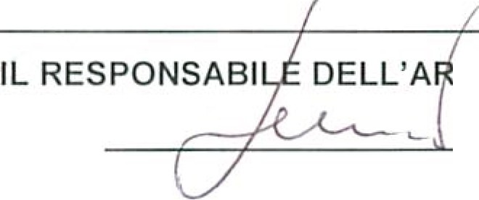
EA TECNICA (1)
Calatabiano lì Z. { o )- / <.o \ b

(1) Specificare : AMMINISTRATIVA - ECONOMICO-F INANZIAR IA - TECNICA ECOLOGIA ED AMBIENTE - GESTIONE ENTRATE TR IB. ED EXTRATR IB. - SUAP - VIGILANZA

PARERE DEL RESPONSABILE DELL'AREA ECONOMICO-FINANZIARIA
Ai sensi e per gli effetti di cui:
all'art. 53 della legge 8 giugno 1990, n. 142, recepito dall'art. 1, co. 1, lett . i) della legge regionale 11 dicembre 1991 n. 48/91, come sostituito dall'art. 12 della legge regionale 23
dicembre 2000 , n. 30;

- all'art. 7 del regolamento del sistema integrato dei controlli interni, approvato con deliberazione del consiglio comunale n. 13 del 05.04 .2013 ;

in ordine alla regolarità contabile , si esprime PARERE: favorevole/c 9Atfario per i seguenti motivi

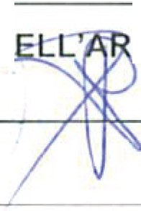
IL RESPONSABILE D
EA ECONOMICO-FINANZIARIA
Calatabiano lì 'G i- /O l-/I (;

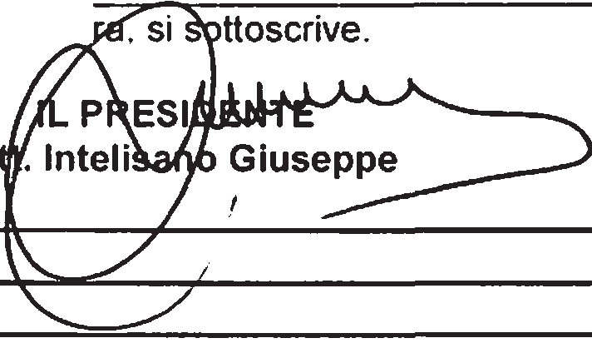
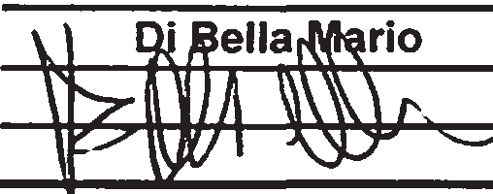
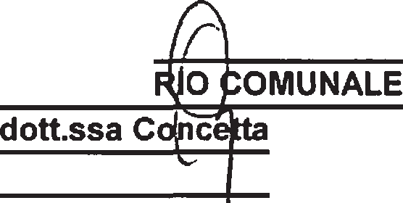
Il presente verbale di deliberazione, dopo lettu
do

L'ASSESSORE ANZIANO | IL SEGRETA  Pugllsl
La presente Deliberazione è trasmessa : ai Capigruppo, con nota
n. del _
L'Addetto
Il presente atto è stato pubblicato all'Albo, dal  -·-·-- al _._. , con il  n. del Registro pubblicazioni.  Il Messo Notificatore | CERTIFICATO DI PUBBLICAZIONE  Il sottoscritto Segretario certifica, su conforme attestazione del Messo Notificatore, che la presente deliberazione è stata pubblicata all'Albo Pretorio per quindici giorni consecutivi, a norma dell'art. 11 della L.R. n. 44/91 e ss. mm. ed ii., dal -·-·-- al _._. , e che contro la stessa non sono stati presentati reclami.  lì .................. IL SEGRETARIO COMUNALE
LA PRESENTE DELIBERAZIONE E' DIVENUTA ESECUTIVA:

a) { ) ai sensi dell'art. 12, comma 1- 2, della L.R. n. 44/91.
(1) Cancellare ciò che non interessa.

Dalla Residenza Municipale, lì _._. IL SEGRETARIO COMUNALE
La presente deliberazione è stata trasmessa per
l'esecuzione all'Ufficio: ----------
li ---------
Il Responsabile dell'Ufficio Segreteria

